КРУНИСАЊЕ СТЕФАНА ПРВОВЕНЧАНОГ
виђено очима ученика
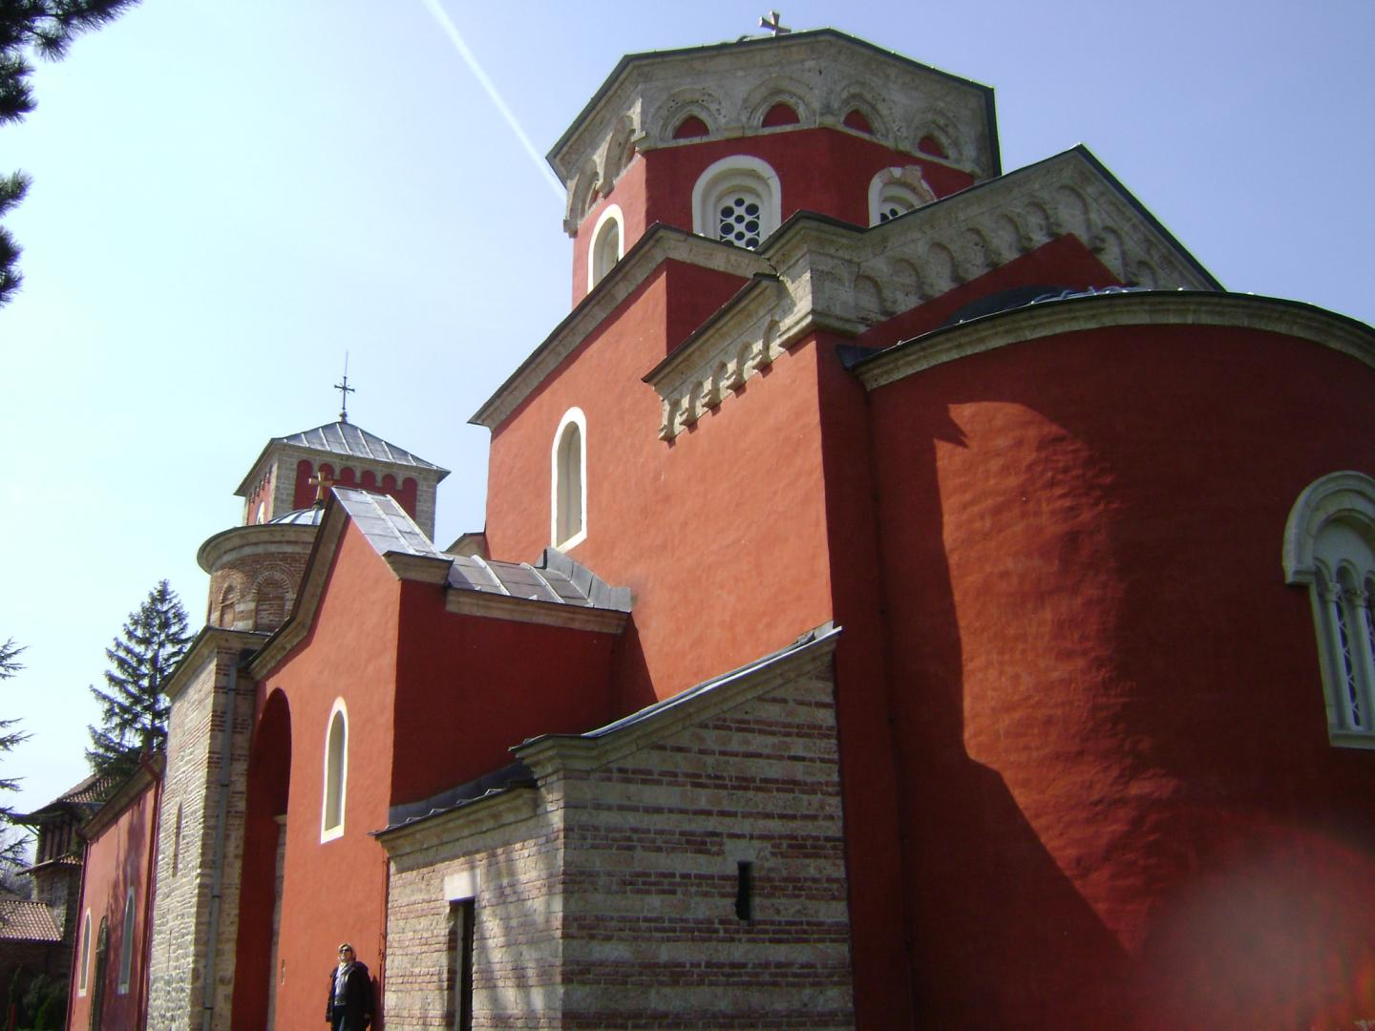
Пројекат покреће Удружење наставника „Доситеј Обрадовић“ како би се у школама 2017. године обележило 800 година од крунисања Стефана Првовенчаног за краља Србије.
Школе покрећу своју активност када се на временској линији www.sutori.com региструју као ученици и приступе лекцији број 37874 (Крунисање Стефана Првовенчаног виђено очима ученика). Ту се налазе прилози и задаци који омогућавају да се успешно прође кроз време и простор средњег века, али догађај крунисања је смештен у данашње време са вредностима које баштинимо.
У периоду 1 – 15 јуна 2017. у школама треба реализовати садржаје и поставити временску линију на www.sutori.com која представља рад на нивоу школе.
Јул 2017. – најуспешнији радови биће представљени у Голубачком граду
Август 2017. – најуспешнији радови биће представљени у Народном музеју Краљево
Манифестација се реализје у оквиру пројекта КРАЉЕВИНА СРБИЈА 2017 - настанак краљевине , што је и наслов књиге коју ће објавити Еволута ИК.
Пројекат води Драгана Мишић
0642828154
misic62@gmail.com

